Reacción química y acción física. Cohetes

Los cohetes se mueven gracias al empuje proporcionado por la expulsión de gases generados por una reacción química y su movimiento se explica por el principio de acción y reacción descrito en la tercera ley de Newton
En los grandes cohetes, que ponen en órbita satélites o permiten viajar a la estación espacial, los gases expulsados se forman mediante combustibles, sólidos en la primera fase, y gaseosos en las fases últimas.
En este experimento, construiremos y lanzaremos un cohete cuyo principio de propulsión es una reacción química que genera gas, el cual una vez comprimido, expulsa agua (la acción) que por reacción propulsa al cohete.

Primera parte. ¿Cómo debe ser el cohete?

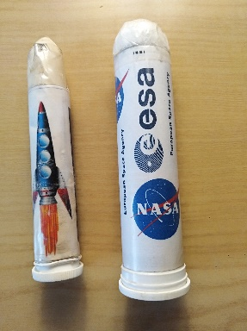
Material
Un envase cilíndrico con una tapa que cierre herméticamente a presión. No sirven tapones de rosca. Por ejemplo, muchos envases para medicamentos de comprimidos o pastillas. También sirven botellas de refresco, pero el tapón no puede ser de rosca.
Una decoración adecuada para el envase
Comprimidos efervescentes
Agua

Procedimiento
Poner en el envase un comprimido efervescente. Añadir una pequeña cantidad de agua y cerrar inmediatamente con el tapón.
Colocar el envase con el tapón tocando el suelo y esperar….
¡PRECAUCIÓN! Apartar la cara del cohete. Puede alcanzar unos metros de altura según volumen de agua que hemos puesto

Explicación
Este experimento contiene varios conceptos tanto de química como de física, de ahí el título de “reacción química y acción física”. En efecto:
Al usar comprimidos efervescentes, hay varios detalles químicos a considerar.
- La efervescencia se consigue por una reacción entre un ácido y una base. Por ejemplo, para la marca de comprimidos Efferalgan® son ácido cítrico y hidrógenocarbonato de sodio (“bicarbonato”). La rección es:
3NaHCO₃(s) + C₆H₈O₇ (aq) 3NaC₆H₅O₇(aq) +3CO₂(aq) + 3H₂O(l)
- En primer lugar, hay una hidrólisis de los reactivos. Ll ácido cítrico:
HOC(CH₂COOH)₂COOH(aq) + H₂O(l) ⇄ (HOC(CH₂COOH)₂COO)⁻ (aq) + H₃O⁺(aq)
y el “bicarbonato”.
NaHCO₃(s) → Na⁺(aq) + HCO₃⁻(aq)
HCO₃⁻(aq) + H₂O(l) ⇄ H₂CO₃(aq) + OH⁻(aq)
Los iones H₃O⁺(aq) neutralizan los iones OH⁻(aq) y al desplazar el equilibrio se va formando el gas:
H₂CO₃(aq) → H₂O(l) + CO₂(g)
- La temperatura acelera el movimiento de las moléculas y de los iones en solución de manera que se forma gas CO₂ más rápidamente al aumentar la temperatura
- El gas ejerce presión tanto sobre las paredes del envase como sobre la superficie del agua

I unos cuantos conceptos físicos muy importantes
- Como el gas se forma en un lugar cerrado, la presión va en aumento tanto sobre las paredes como sobre la superficie del agua. Esta presión se transmite sobre el tapón. Llega un momento que las fuerzas de presión son mayores que las fuerzas de fricción que mantiene sujeto el tapón. Se ejerce entonces una fuerza sobre la superficie de apoyo y la reacción empuja al envase y su contenido hacia arriba. El agua que estaba comprimida sale durante unos breves instantes de tiempo, aumentando la fuerza de reacción.
- La aceleración del cohete, depende de su masa (la cual no es contante, puesto que se pierde al expulsar agua), del tiempo que va saliendo el agua y de la masa que se expulsa.
Se puede ampliar información en https://es.wikipedia.org/wiki/Ecuaci%C3%B3n_del_cohete_de_Tsiolkovski

Investigando sobre el lanzamiento del cohete
Varias magnitudes están involucradas en este experimento:
- Volumen de agua que ponemos
- Cantidad de comprimidos
- Temperatura del agua
- Forma, tamaño y grado de pulverización de los comprimidos
Por tanto, en cada investigación hay que tener claro qué magnitudes no cambiarán, y cuál es la variable independiente y cuál la dependiente

Investigación 1. Controlando el tiempo que tarda en salir
Material
Un cohete
Comprimidos efervescentes
Agua a diferentes temperaturas, por ejemplo; muy fría, del tiempo y caliente
Cronometro o la aplicación del móvil

Procedimiento
El tiempo en salir disparado el cohete desde que se tapa el envase, corresponde al tiempo que tarda el gas generado en ejercer la presión suficiente para que la fuerza de presión supere a la fuerza de rozamiento entre el tapón y el envase. Naturalmente, este tiempo depende de la velocidad a la que se forma el dióxido de carbono.
Qué no debe cambiar:
- Siempre el mismo envase (para tener siempre la misma fuerza que sujeta el tapón
- Siempre usamos mismo volumen de agua
- Siempre la misma cantidad de comprimido efervescente
Qué investigamos:
Cómo varía el tiempo que tarda en salir disparado el cohete en función de la temperatura del agua, poniendo agua fría, templada o caliente

Pero además podemos investigar cómo influye el grado de pulverización de los comprimidos. En este caso, aparte de usar siempre la misma cantidad de comprimidos, los dividiremos en trozos más o menos pequeños. Manteniendo siempre la misma temperatura

Y también podemos investigar la concentración de los reactivos, Por ejemplo, usando siempre la misma cantidad de agua a la misma temperatura, pero variando la cantidad de comprimido (medio, un cuarto…)

Investigación 2. ¿Hasta qué altura puede subir?
La segunda ley de movimiento de Newton se expresa con la fórmula: FΔt = m Δv
El producto FΔt se denomina el impulso de la fuerza, mientras que m Δv es la cantidad de movimiento o momento lineal.
El término Δt indica el tiempo durante el cual actúa la fuerza de empuje. Y Δv representa la velocidad adquirida mientras actúa la fuerza de empuje
Esta ecuación es válida siempre que suponemos que la masa y la fuerza son constantes, cosa que no pasa en el movimiento de los cohetes. Por tanto, el estudio teórico es mucho más complejo.

Resumen:
La máxima altura se conseguirá con la máxima velocidad de salida posible y para ello hay que tener en cuenta que:
- Cuanto mejor cierre el tapón del envase, más presión habrá y mayor velocidad tendrá el agua al salir, proporcionando una velocidad mayor al cohete (principio de acción y reacción)
- A mayor cantidad de agua que esté saliendo, más tiempo durará la fuerza de empuje sobre el cohete.

PERO…Mucha agua, significa mucha masa del cohete y por tanto… ¡menos aceleración!

Material
Un cohete
Comprimidos efervescentes
Cronometro o la aplicación del móvil
Algún sistema para medir el volumen de agua que ponemos en el envase

Procedimiento
Usaremos siempre el mismo cohete. Pero podemos variar el volumen de agua y la cantidad de comprimido, pero no todo al mismo tiempo. Por ejemplo:
Con un comprimido.
Agua | 2/3 | 1/2 | 1/3 | 1/4
altura

Con dos comprimidos.
Agua | 2/3 | 1/2 | 1/3 | 1/4
altura

¿Cómo podemos medir la altura que alcanza?
Si estamos al aire libre, cerca de una pared, nos fijamos el punto que alcanza la máxima altura.
Otra posibilidad es usar un programa de análisis de vídeo como Tracker https://physlets.org/tracker/
Ver, por ejemplo:
http://www.scielo.org.mx/scielo.php?script=sci_arttext&pid=S1870-35422018000200232

https://es.wikipedia.org/wiki/Cohete_de_agua
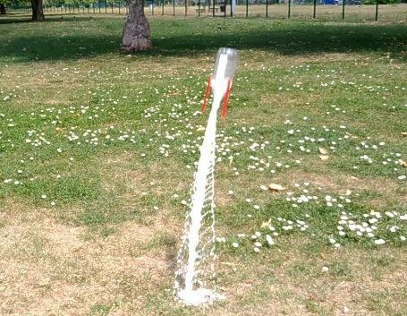
Un cohete sale disparado. Observar el chorro de agua que lo propulsa

